MEGALODON
Dok nas morski psi i ostale nemani i dalje nesmiljeno vrebaju iz naslova svakog tabloida ovoga ljeta na izmaku, mi nastojimo biti još malo glamurozniji te vam, nakon srpanjskog članka o običnim, suvremenim morskim psima, donosimo jedan “Blast from the past”! Dakle, pripremite se jer danas na svijetlo dana izranja najveći morski predator ikada zabilježen u bespućima drevnih oceana - njegovo visočanstvo Megalodon!
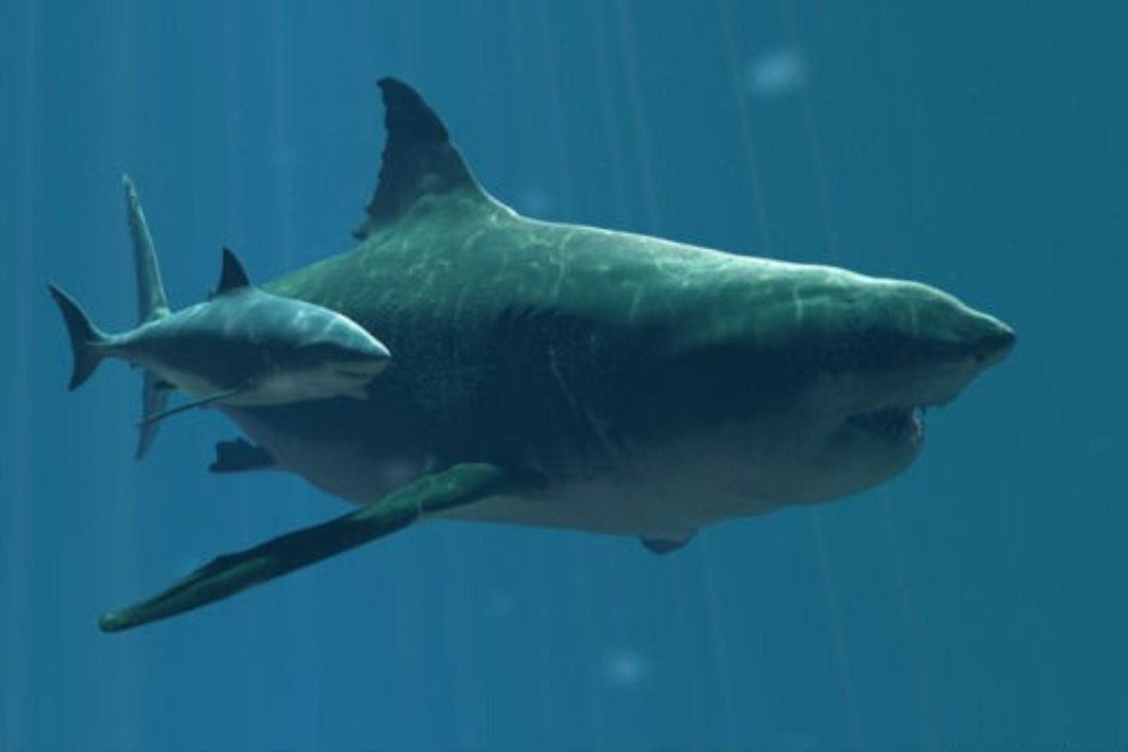
Toga dana, struje morske vode prvo su se suptilno namreškale, što je sasvim lako mogao biti i znak nailaska kakve umjerene oluje ili pak prolaska kakva lijena kita no iskustvo mu je govorilo drugačije…Slutnje su mu svega nekoliko destaka sekudni kasnije dobile i jasnu potvrdu u obliku ogromne sjenke koja, u pravilu, postaje i ostaje posljednji prizor kome su svjedočili mnogi netom prije no što su bili progutani. Ponosni izravni predak Velikog Bijelog – i sam pozamašna psina – razrogačio je oči upravo u onoj mjeri u kojoj je takva rekacija uopće dopuštena jednom morskom psu koji drži do sebe, i klisnuo pod okrilje prve stijene poput kakve ribice… Ovo nije bio trenutak za izigravanje oceanskog frajera; mjerio je svega kakvih sedam-osam metara a ono što mu se gladno i kanibalistički približavalo, mjerilo je barem dvostruko više! Golema zloslutna sjena Megalodona približavala se brzo i pohlepno te poprimala elegantan i vrlo poznat vretenasti oblik iz kojeg je zračila sirova snaga, moć i…paaa, zubi. Jer, ako ičiji zubi uopće i mogu “zračiti” ičime izuzev čistom, nepatvorenom jezom, to su zasigurno bili njegovi! Da je u vrijeme kada se ovo zbivalo bilo kakve antropogene zvučne kulise, vjerojatno bi izabrao onu neku horror-blockbustersku, no kako tada još nije bilo niti ljudi, sve se odvijalo vrlo brzo, bez slow-motiona i u zaglušujućoj tišini samozatajna Oceana i izvršitelja njegova usuda. Zvijer se silovito zaletjela na stijenu koja mu je služila kao djeomični zaklon, zagrizavši isprva sam njen rub. Pritom nije marila za nekoliko zubiju izbijenih silinom udara; ionako ih je mijenjala na desetke tisuća tijekom života! Par enormnih zuba nekoliko je beskonačnih sekundi ostalo lebdjeti u prostoru i vremenu Oceana – naizgled samo kako bismo ulovili njihov odbljesak rubovima svijesti - da bi potom, uslijed djelovanja vlastite mase i gravitacije, nastavilo svoj put prema morskom dnu i legendi…I da, ovo je istinita priča koja se odvila pred pred kojih 3,6 milijuna godina. Doduše, odvila se i upravo sada pred očima naše mašte, što samo dodatno potvrđuje određene teorije suvremenije fizike!
No, tko je bio i kada je živio megalodon?
Megaldon (Otodus megalodon) je, najjednostavnije rečeno, najveći ikada zabilježeni hrskavičnjak na svijetu te ujedno i jedna od najvećih riba koje su ikada postojale a čiji prvi otkriveni fosili datiraju još od prije 20 milijuna godina. Pretpostavlja se da je izumro prije cca 2,5 - 3,6 milijuna godina.
Sama veličina ove morske nemani nije upitna; naime, znanstvenici su uspijeli utvrditi veličinu ove beštije sukladno veličini njegovih zuba i mišljenja su da se ona kretala negdje od 15 m (za “peseke” od kojih 3,5 tone) pa sve do čak u teoriji vrlo mogućih 20m! Inače, najkrupnije fosilne ostatke megalodona do sada pronašao je paleontolog Clifford Jeremiah 2002. godine, pri čemu je rekonstrukcijom ujedno utvrđena i najveća znanstveno dokazana veličina za megalodona – ovaj je konkretni primjerak u duljinu mjerio 16,5 m! Očekivano, ovo je otkriće poslužilo kao dodatni trigger za utrku “čiji je (megalodon!) veći”, pa su dodatna mjerenja ubrzo sproveli i drugi znanstvenici, među ostalima i japanski profesor Kenshu Shimada sa sveučilišta DePaul University, koji smatra kako je megalodon mogao narasti i do 16,8 m, što je zaokružio na 17 m. Hipotetičke veličine od 20 ili više metara – budući da diljem interneta možete naići i na podatke koji se kunu u megalodone dužine barem 40 m! - većina paloeontologa ipak smatra znanstveno vrlo neutemeljenim, s obzirom na nedostatak dokaza koji bi to potvrdili. Ipak, tko je god u pravu, složit ćete se, radilo se o pozamašnoj ribi! E da, da ne zaboravim napomenuti, najveća moguća masa megalodona pritom je procjenjena na oko čak 48-53 t! Usporedbe radi, današnji Carcharodon carcharias ili velika bijela psina (Linnaeus, 1758) naraste maksimalno do 7,92 m (mužjaci do 6 m). Naime, kod većine vrsta morskih pasa, ženke su veće od mužjaka. A kada smo se već spomenuli velikih bijelih, iako se danas o megalodonu često razmišlja kao o izravnom pretku velike bijele psine, odnosno, većoj verziji aktualne morske “baba-roge” to nije baš sasvim točno. Vidite, megalodon je vjerovatno imao mnogo kraći nos u usporedbi s velikim bijelim psinama te ravniju vilicu, a imao je i izuzetno dugačku prsnu peraju kako bio mogao podržavati svoju masu. Dakle, premda ga volimo vizualizirati kao mega-velikog bijelog, megalodon je zapravo bio pas iz druge loze morskih psina! Konkretno, najstariji definirani predak samog megalodona morska je psina stara oko 55 milijuna godina poznata kao Otodus oblikuus, a koja je mogla narasti do cca 10 m dužine. Odgovori na sva pitanja o megalodonu svakako su dolazili postupno i s vremenom, a kako su znanstvenici pronalazili sve više fosila, postajalo je sve evidentnije da je predak samog velikog bijelog živio ne u liku, već peraju uz peraju našem megalodonu. Štoviše, određeni znanstvenici smatraju da su čak bili konkurenti u prehrambenom lancu toga vremena.
Na žalost, gotovo sve fosilne ostatke megalodona kojima danas raspolažemo čine samo zubi, uz izuzetak jednog nalaza iz Perua, gdje je pronađen fosil sačinjen od kostiju glave sa zubima te malog niza pršljenova. Vjerojatno se sada pitate kako to da nema više ostataka ove životinje? Uzrok tome leži u hrskavičnom kosturu morskih pasa. Dok su, primjerice, ljudske kosti obložene mineralnim kalcij fosfatom, skelet morske psine u potpunosti je napravljen od mekše hrskavice kakvu imamo npr. u nosu ili ušima. Zubi morskih pasa ujedno su i najtvrđi dio kostura ovih hrskavičnjaka pa, dok se robusniji zubi relativno lako fosiliziraju, meko tkivo će biti sačuvano jedino u vrlo posebnim okolnostima. Nadalje, morskim psima zubi rastu tijekom čitavog života - konkretno, tijekom životnog vijeka zamjene ih i do 40.000 – zbog čega se, većinom već fosilizirani, često i nalaze na dnu oceana ili u sedimentima stijena koje su nekoć bile njegov dio.
A upravo se iz ovih zubiju, barem u današnje vrijeme, može zaključiti i jako puno toga o građi, veličini, izgledu, kao i prehrambenim navikama stvorenja koje je nekoć suvereno vladalo gotovo svim morima Svijeta! Kao prvo, već nam i sam lokalitet nalazišta puno govori o megalodonovoj biološkoj rasprostranjenosti! Prilikom izbora staništa, preferirao je toplija mora iako je vrsta zapravo bila prisutna u svim morima i oceanima, izuzev u vodama Antarktičkog kruga.

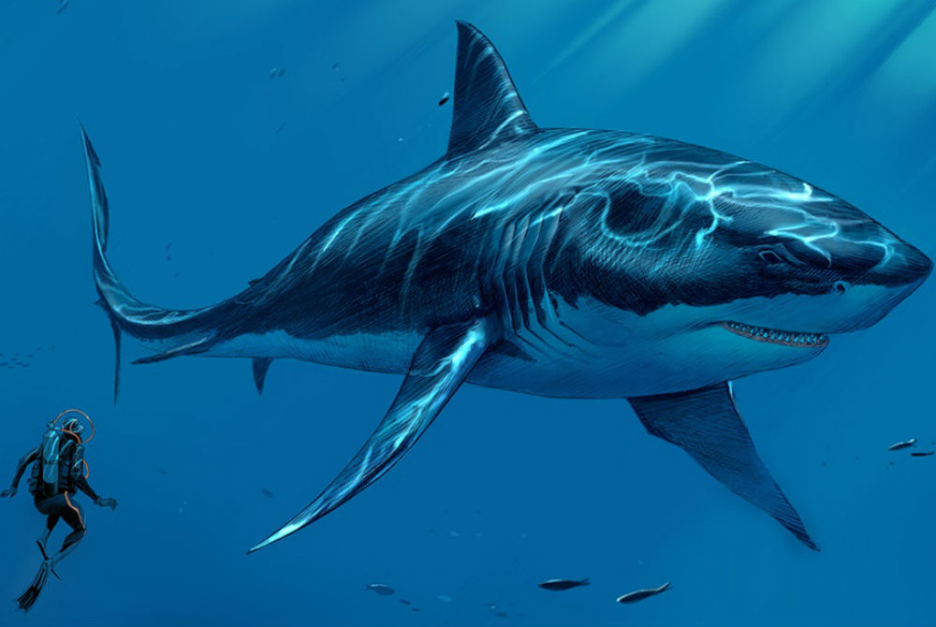
Dakle, pogađate - od ovoga se momenta igramo dektektiva s megalodonskim zubima.
Što je sljedeće? Građa zubiju nesumnjivo ukazuje na predatora iz reda morskih pasa. Međutim, određenim kemijskim analizama, doznajemo i nešto više – čini se da “Meg” nije bio “samo” predator; bio je "hipervrhunski grabežljivac", u prehrambenom lancu viši od bilo koje druge ikada poznate oceanske životinje! Ovo je otkriće, doduše, u suprotnosti s još jednom nedavnom studijom, koja pak zastupa tezu da su megalodoni u hranidbenom lancu na sličnoj razini kao i veliki bijeli, koji bi prema toj teoriji mogli biti i konkurentski uzrok izumiranja megalodona prije otprilike 3,5 milijuna godina. Međutim, teorija o megalodonu kao hiper-predatoru mijenja perspektivu njegova izumiranja u smjeru nekih drugih čimbenika, izuzev onih velikih i bijelih! Pretpostavljate, i ovdje su presudni zubi. Naime, u najnovijoj studiji istraživači su ispitivali desetke fosiliziranih zuba u potrazi za vrstama dušika zvanima izotopi, a koji imaju različite brojeve neutrona. Inače, kod životinja je jedan specifični izotop dušika češći od drugog. Međutim, budući da predator apsorbira oboje hraneći se plijenom, razina izotopa dušika raste tim više što je životinja na višoj stepenici hranidbenog lanca. Premda je ova metoda utvrđivanja stupnja nečijeg predatorstva donedavno bila podosta neprimjenjiva na fosile stare milijunima godina jer su razine dušika bile preniske, znanost je uspijela doskočiti tom problemu tako što su znanstvenici egziminiranim uzorcima hranili bakterije koje probavljaju dušik u kemikaliju, koju se potom može daleko lakše mjeriti. A rezultat ove studije je izvanredan – fosili megalodona i njegovih izravnih precdaka sadržavali su višak izotopa dušika znatniji od do sada bilo koje druge proučavane morske životinje! Štoviše, vjerojatno su bili još barem dvije razine više u hranidbenom lancu od današnjih velikih bijelih “sharkova”! Što bi u prijevodu značilo i da su im i veliki bijeli, između ostalog morskog krupnog življa, također bili plijen! Izuzev navedenog, postoje i drugi, jednostavniji dokazi o megalodonovim prehrambenim navikama u obliku fosiliziranih kostiju kitova. Naime, neke od njih su pronađene s tragovima ugriza megalodonovih zuba, dok su se na drugima u trenutku otkrivanja, čak još uvijek nalazili i odlomljeni vrhovi megalodonovih zubiju utisnutih u kosti!
I tu sad imamo materijala za daljnje zaključke o ovoj gigantskoj životinji… Vidite, da bi se uopće mogao hraniti plijenom veličine kita, megalodon je morao ne samo imati velike i oštre zube, masu i snagu, već je morao biti u stanju i jako zinuti tj. razjapiti čeljust! I da, imao je - procijenjuje se da mu je vilica bila široka 2,7 m, s rasponom otvora ustiju od 3,4 m! Ove impresivne i često zjapeće čeljusti bile su prikladno urešene s ravno 276 zuba, dok pak i studije koje su rekonstruirale snagu ugriza ovog morskog psa također sugeriraju da je bio jedan od najmoćnijih ikada postojećih predatora. Usporedbe radi, dok se predviđa da sila ugriza velikih bijelih iznosi cca 18.216 N, sila megalodonova ugriza procijenjuje se na nešto između 108,514 - 182,201 N.
No, ako si toliko moćan i velik da jedeš i sebi tada suvremene i nama danas aktualne predstavnike oceanskog “terora” za doručak, zbog čega si izumro? Budući da oni najvjerojatnije ipak nisu pojeli tebe?!
Tu naša dektektivska priča ide dalje.

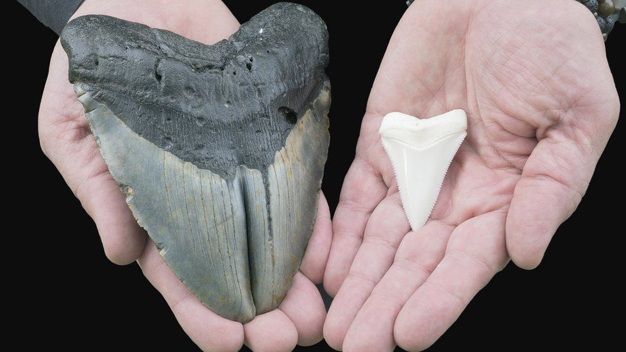
Ono što za sada pouzdano znamo jest činjenica da je naš od milja zvani “Meg” izumro negdje krajem pliocena, odnosno, pred cca 2,6 – 3,6 milijuna godina. To je ujedno i razdoblje kada je naš planet ušao u fazu globalnog zahlađenja. Ako ovome pribrojimo i ranije spomenutu činjenicu da je Meg, usprkos tome što ga se nalazilo u određenom broju diljem čitava globusa (izuzev u vodama Antarktike), ipak favorizirao toplije kupke tropskog i sutropskog pojasa, na tragu smo i najverojatnijem uzroku izumiranja ove nevjerojatne životinje – zahlađenje globalne klime! Pritom, kada govorimo o globalnom zahlađenju općenito, važno je naglasiti da su njegove posljedice devastirajuće na više načina i na više razina, uostalom, baš kao i u slučajevima globalnog zatopljenja! I to ne samo za populacije megalodona, štoviše, znanstvenici smatraju da je čak do trećine svih onovremenskih morskih vrsti, uključujući 43% kornjača te 35 % morskih ptica, izumrlo zbog posljedica ovog fenomena. Naime, s padom temperature u oceanima, opadao je i broj prikladnih staništa za trospske i sutropske vrste, baš kao i broj organizama u osnovi hranidbenog lanca, što je nadalje automatski utjecalo i na predatore na vrhu lanca.!
Dakle, možemo pretpostaviti da je globalno zahlađenje doprinjelo izumiranju megalodona na više načina. Kao prvo, kako su megalodoni općenito bili skloniji tropskoj do umjerenoj klimi, pad oceanskih temperatura vjerovatno je doveo do značajnijeg gubitka staništa, no ne samo za megalodona, već i za njegov plijen, koji je ili izumro, ili se uspio prilagoditi podosta hladnijim vodama pa se preselio tamo gdje ih megalodoni više nisu mogli pratiti…Postupno, životi megalodona postajali su sve teži da bi u konačnici izgubil bitku s nenadmašivim protivnikom – samom klimom!
I tako danas našim morima i ocenaima u vječnoj potrazi za plijenom krstare neki drugi, u preživljavanju uspiješniji, a ipak mu srodni predatori, dok sam megalodon počiva duboko u prostranstvima naše mašte, svijesti i podsvijesti, izranjajući tek povremeno u obliku kakve priče, legende, knjige ili filma…
Na žalost ili na sreću, ovisno već o osobnim preferencijama, mogućnost opstanka kakvog u dubinama oceana dobro skrivena primjerka njegove vrste, ravna je nuli.
Jer, sve da je i usprkos klimatskim promjenama i ostalim nedaćama nekako uspio odoljeti zubu vremena i nesklonosti evolucije – da još negdje postoji, vjerujte mi - znali bismo za njega… Jer, megalodon uvijek ostavlja i (mega)tragove!
Ivana Janković,
Croatian Wildlife Research and Conservation Society

